Zdroj: https://www.em.muni.cz/udalosti/11788-fakultu-informatiky-mu-povede-opet-jiri-zlatuska

Fakultu informatiky MU povede opět Jiří Zlatuška
Akademický senát fakulty dnes Zlatušku vybral v prvním kole druhé volby, když jako jediný kandidát získal 10 hlasů z 12.
Události
18. června 2019
David Povolný
CC-BY
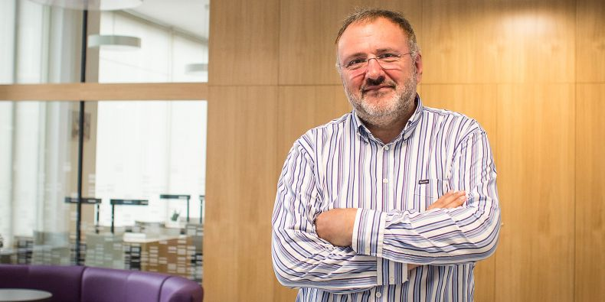
Staronový děkan FI Jiří Zlatuška.
Foto: Ludmila Korešová
Po jmenování rektorem nastoupí Zlatuška do funkce od 1. září. „Do dalšího období jdu s pokračování toho, na čem jsme pracovali ve vedení fakulty v předchozích čtyřech letech. Jsem velice rád, že získala podporu vize, abychom budovali dál kvalitní evropskou fakultu, kde se pěstuje dobrá informatika v rozmezí od teoretických disciplín až po praktické aplikace, a nejnověji také záležitosti týkající se kyberbezpečnosti,“ uvedl.
V čele Fakulty informatiky MU bude Zlatuška už popáté.
Zlatuška byl děkanem fakulty do 8. dubna, kdy podal rezignaci. Důvodem bylo to, že v první volbě pro nové funkční období neuspěl. Do doby nástupu nového děkana převzal pravomoci spojené s řízením fakulty stávající statutární zástupce a proděkan pro studijní programy Jiří Barnat.
V čele Fakulty informatiky MU bude Zlatuška už popáté. Jako první děkan fakulty působil v letech 1994 – 1998, pak dvě období po sobě v letech 2004 – 2011 a počtvrté v letech 2015 až 2019. Děkanem fakulty je možné stát se opakovaně, podle zákona však vždy maximálně dvakrát za sebou.

